基于安陆FPGA的智能盲文助学终端
摘要
本项目针对视障人群盲文入门难、训练形式单一、书写结果难以自主校验以及所学知识与生活应用衔接不足等问题，设计基于安陆EG4S20 FPGA与K230视觉模组的智能盲文助学终端。设备融合触觉按键、语音反馈、物品识别与盲文标签书写检查，构建从基础识读到实际应用的递进式学习体系。
系统设置三种模式：模式一通过47个拼音键实现触摸识读与语音点读；模式二设置六阶段汉字听音训练，支持普通练习、动态错题强化和阶段复测，由FPGA完成输入锁存、编码比较、错题管理与阶段解锁；模式三将物品识别与盲文标签书写练习关联，由FPGA处理单格盲文图像、提取点位、比较标准答案并给出语音反馈。
FPGA作为教学与实时控制核心，并行执行矩阵扫描、串口收发、答案比较、SPI语音读取和I2S输出。K230承担物品识别、盲文图像采集、裁剪和方向校正，通过UART发送64×96 RGB565小图。FPGA完成灰度转换、3×3均值滤波、阈值分割和六点区域统计，形成像素到编码的硬件处理链路。系统复用统一PCM语音库与ES8388输出通路，按状态组织反馈，面向家庭辅助学习和盲文教学提供交互训练。
关键词：国产FPGA；盲文助学；硬件判题；双向串口；图像灰度处理
第一部分 作品概述
1.1 功能与特性
模式一提供47个拼音学习项，按键即播报，建立声音与触觉标识的对应关系。模式二包含42个单字、五个专项阶段及一个综合阶段，支持普通、强化和复测三种类型；点位逐个输入，错题动态记录，强化时播报正确点位，复测达到8/10后解锁下一阶段。模式三播报识别物品，确认后进入标签书写检查，由FPGA接收并处理盲符图像、提取六点编码，错误时播报正确点位。全局启停与模式切换共用矩阵，语音按状态顺序播放。
1.2 应用领域
作品面向盲文初学者、特殊教育课堂及家庭辅助练习。基础阶段通过固定触觉位置与拼音点读降低入门门槛；巩固阶段以汉字听音、自主作答和动态错题练习辅助教师安排训练；应用阶段将杯子、苹果等目标名称转为盲文标签练习，促进学习成果向物品标记迁移。系统适用于固定桌面、受控照明下的训练，不作为独立出行导航或安全判断工具。标签练习采用现有教学表的声母、韵母规则，教学内容可由教师进一步校对与扩充。
1.3 主要技术特点
K230与FPGA分工协作：K230提供物品类别和归一化图像，FPGA执行教学流程、像素处理、答案判定和语音反馈。键盘扫描、UART收发、Flash读取和I2S发送以独立硬件模块运行，由状态机协调共享播放器。按键映射表、题库表及模式三关联表逻辑独立，统一引用全局音频索引。图像链路使用移位加法灰度转换、两行缓存、3×3均值滤波及六区域统计，控制片内存储和串口带宽开销；文本点位接口保留为诊断通路。
1.4 主要性能指标
项目 | 参数
主控／时钟 | EG4S20BG256／50 MHz系统时钟
教学规模 | 47拼音项；42单字；6阶段；3练习类型
按键扫描 | 整帧2 ms；约16 ms消抖
通信／语音 | 115200、8N1；16 kHz单声道PCM16
模式三协议 | 7个目标；每帧最多16格盲符
图像输入 | 64×96 RGB565；每格12288字节

1.5 主要创新点
（1）FPGA统一管理三种递进学习模式，将触觉点读、动态错题训练与物品标签书写练习衔接。
（2）FPGA直接处理盲文像素，提取六点编码并独立查表判题，教学流程和反馈由硬件状态机控制。
（3）三种模式共用语音库和互斥播放通路；行缓存滤波与区域统计采用流式结构，不缓存完整彩色图像。
1.6 设计流程
教学需求与盲文规则整理→器件与接口配置→矩阵键盘和拼音映射→六阶段题库及错题管理→物品类别通信→书写图像分格与传输→FPGA灰度、滤波及六点提取→独立编码判题→统一语音反馈。
第二部分 系统组成及功能说明
2.1 整体介绍
系统由EG4S20主控、8×8触觉键盘、K230摄像头平台、W25Q128音频Flash、ES8388声卡及有源音箱组成。FPGA接收按键与视觉消息，按当前模式查询独立索引表，生成音频请求或判题结果，再通过同一播放通路输出。K230负责“看到了什么”，FPGA负责“怎样教学、怎样判断和播放什么语音”。
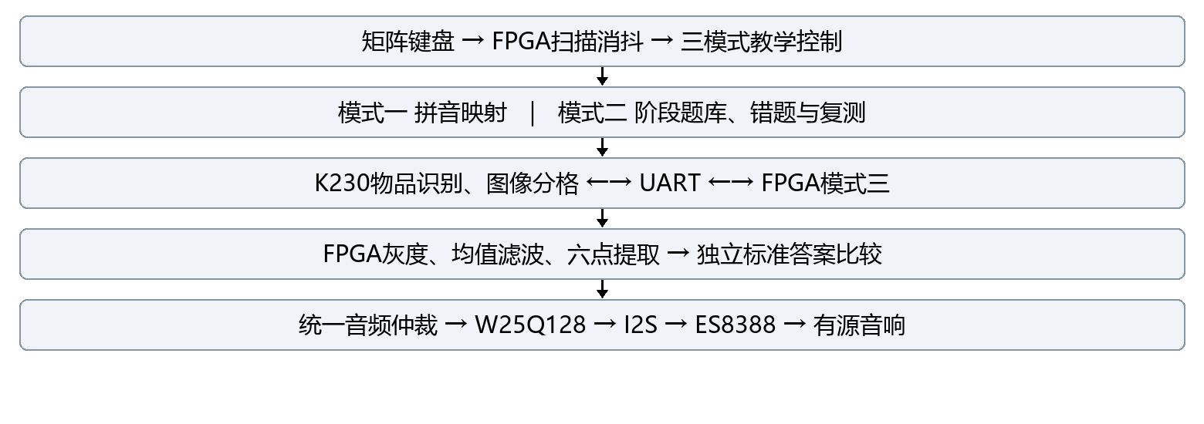
图1 系统结构与职责划分
双向UART传输物品编号、hello切换命令及IMG1盲符图像帧。K230将每格图像归一化后逐格发送；FPGA完成像素处理并将六点序列交给独立标准答案表。BRL文本接口用于诊断编码判题与串口交互，和像素处理通路分开。
2.2 硬件系统介绍
2.2.1 硬件整体介绍
EG4S20承担按键、教学状态机和音频控制，K230连接配套摄像头。键盘使用16路行列信号；独立SPI Flash保存PCM素材，ES8388通过I2C初始化并通过I2S接收音频。有源音箱接收模拟音频并独立放大。模块按各自硬件要求供电，控制接口采用核对后的3.3 V TTL电平并共地。外接音频Flash与FPGA配置存储器分开使用。
2.2.2 机械与交互结构
终端采用桌面分区布局：左侧为拼音触觉键区，右侧为六点输入和清除、确定、阶段及练习类型控制键；启停和模式键置于固定位置。标签区域采用固定拍摄位置、方向定位边和侧向照明。摄像头采集凸点阅读面，背面压写图像经方向校正后按阅读顺序分格。面板布局兼顾线束固定、喇叭开口、维护接口和触觉区分。
2.2.3 电路与关键信号
接口 | 信号与作用
矩阵键盘 | matrix_column[7:0]驱动扫描；matrix_row_n[7:0]采集按键；key_valid/key_id输出消抖事件。
K230→FPGA | K230 TX接P4-47（H14，uart_rx）；传入物品帧、IMG1图像帧及BRL诊断帧。
FPGA→K230 | P4-45（H16，uart_tx）接K230 RX；发送hello；P4-57共地。
音频Flash | P4-55/53/51/49分别为CS、MISO、SCLK、MOSI；P4-59接3.3 V，57接GND。
ES8388 | aud_scl/aud_sda配置寄存器；aud_mclk、aud_bclk、aud_lrc、aud_dacdat构成音频时钟和数据链路。

UART TX空闲保持高电平。系统复位后先等待PLL稳定并完成声卡初始化，播放器只在就绪和空闲条件下接受请求。初始化失败、无效音频索引和越界地址不得启动正常播放。原理图与实际接线按板卡资料核对，不能将5 V或RS232电平直接接入GPIO。
2.3 软件与RTL系统介绍
2.3.1 整体实现结构
FPGA以Verilog RTL实现，braille_modes_top连接矩阵扫描、模式一二控制、模式三桥接、UART收发、图像接收及处理、Flash读取和I2S输出。K230侧承担相机采集、物品识别、纸面定位与图像分格，通信适配器封装物品帧和IMG1图像帧。电脑用于构建下载、音频打包及串口输入检查，终端基础教学不依赖云端服务。
2.3.2 模式一与模式二
模式一以0～63的key_id查询47项拼音映射，未登记位置不触发拼音。模式二把六个点位逐次置入6 bit寄存器，重复按同点保持1；清除当前输入，确定时提交并清零。零声母题按题库规则处理，未选点按确定提交000000。普通练习按阶段循环，只反馈对错并记录错误；强化练习从实时错题集中取题，答错播报正确点位，整题答对后移除；复测固定10题，最多优先选5道当前错题，其他题按阶段题库轮换补齐，仅统计首次答案，达到8/10解锁下一阶段。
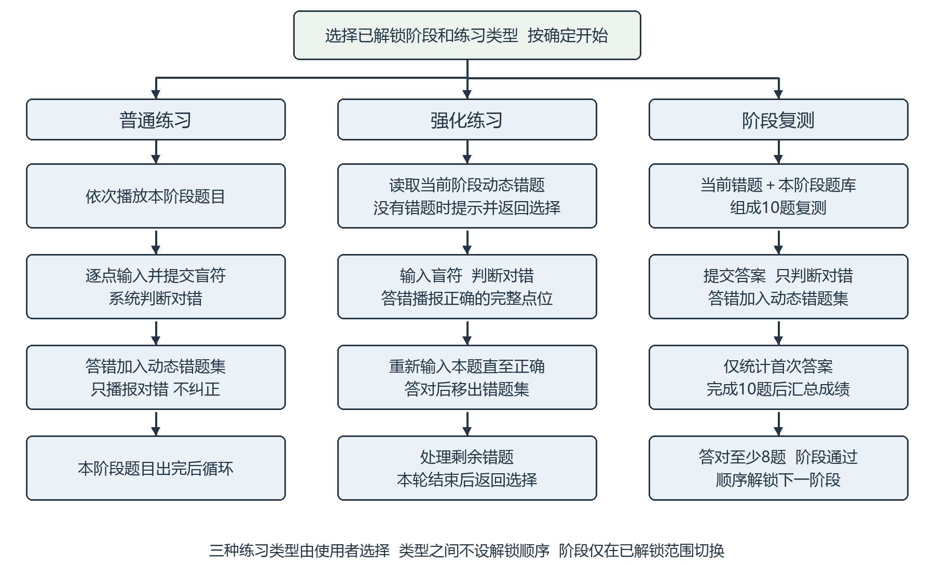
图2 模式二普通练习 强化练习与阶段复测流程
2.3.3 模式三书写检查流程
物品名称播报结束后按S4，FPGA锁定目标并发送五字节ASCII hello，K230进入书写图像采集。摄像头端按阅读顺序发送归一化盲符小图，FPGA依次提取每格六点编码。首条完整、校验有效的结果锁存后，FPGA再次发送hello恢复物品识别，同时比较盲符数量、顺序和点位。正确播报“回答正确”；错误播报“回答错误”，再按字音和标准声母、韵母点位给出反馈。反馈期间物品消息不打断判题。
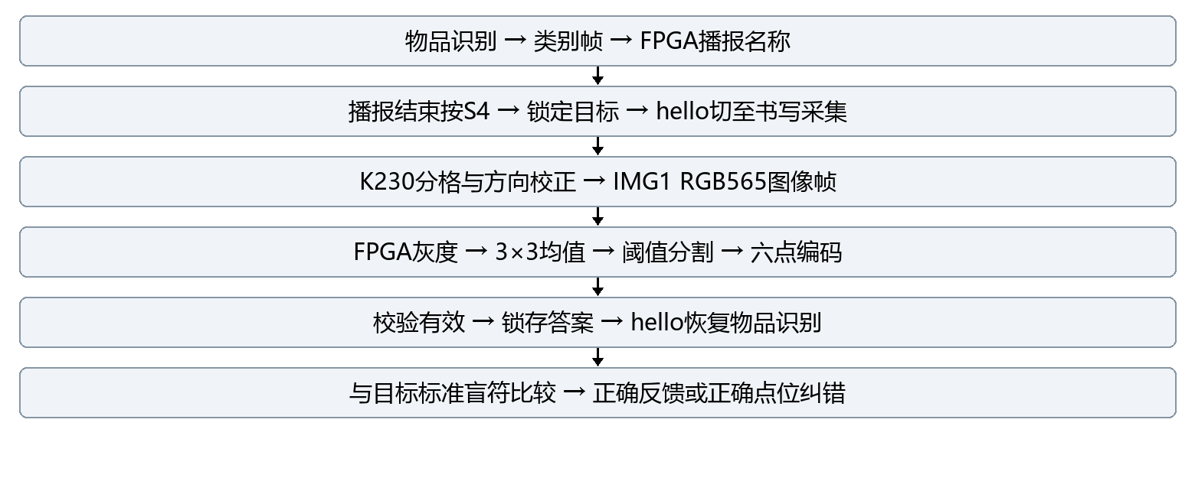
图3 物品识别与盲文书写判题流程
消息 | 格式与处理
物品结果 | 二进制AA ID 55；ID=01～07，对应红、绿、蓝、杯子、苹果、橙子、鼠标。
模式切换 | ASCII hello，无换行；每收到一次切换一次，两端上电默认物品识别。
盲文结果 | ASCII BRL,数量,各格点号,END，末尾LF或CRLF。例如BRL,3,12,2346,1356,END。
识别失败 | BRL,ERROR,END加LF；继续等待，不判为书写错误，不发送返回命令。
盲符图像 | IMG1＋格数＋RGB565像素＋16位累加校验＋CR LF；1～16格，校验通过后提交。

IMG1图像帧使用1～16格计数、固定像素长度、16位累加校验和CR LF结束符。串口错误、非法数量、校验错误、结束符错误或相邻字节间隔超过100 ms时中止接收，不提交答案。BRL诊断帧中的点号采用1～6升序且不重复，0表示有效空白格。hello为翻转命令，两端同步启动，每轮只提交一次有效结果。
2.3.4 FPGA图像处理实现
K230将单格盲文裁剪并校正为64×96 RGB565图像，高字节在前逐行传输。FPGA先通过位复制将RGB分量扩展为8 bit，以77R、150G和29B的加权和右移8位计算灰度。两行缓存形成3×3邻域，计算均值后以灰度160为阈值分割。六个9×9统计区域分别以（16，16）、（16，48）、（16，80）、（48，16）、（48，48）、（48，80）为中心，区域中暗像素不少于12个时置对应点位，形成6 bit盲符。照明和归一化定位决定输入条件，灰度转换本身不等于完整识别准确率。
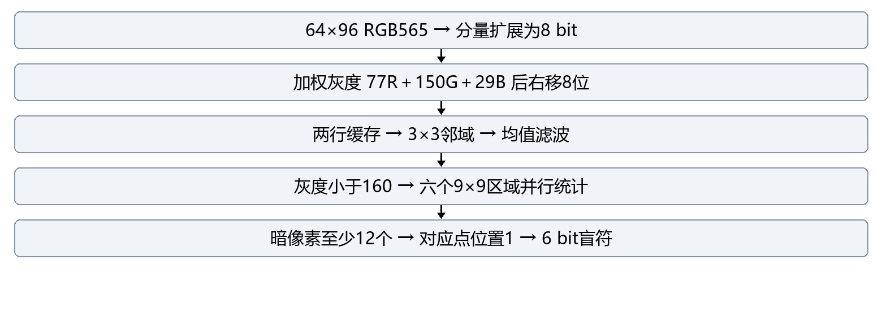
图4 小尺寸盲文图像硬件处理路线
每格RGB565载荷12288字节，图像帧总长度为9＋格数×12288字节；115200、8N1传输每格约1.07 s，杯子三格约3.20 s。该链路面向单次拍摄的局部盲符检查，不作为实时全画幅视频通路。滤波采用两行缓存，不保存整幅RGB图；只有整帧校验通过才提交六点序列，避免截断或损坏数据触发判题。
2.3.5 共用音频与数据结构
全部172条音频采用16 kHz、单声道、16 bit有符号小端PCM，镜像8431808字节，存于W25Q128。统一清单记录起始地址和采样数，各模式引用同一audio_index；接受请求时锁存索引，以busy/done握手顺序播放。复位、未就绪和空闲时静音。片内寄存器承担教学状态、索引及行缓存逻辑，当前整机编译报告BRAM用量为0，资源以综合及布局布线报告为准。
第三部分 实现与性能参数
3.1 整体介绍
作品围绕触觉矩阵、EG4S20教学主控、外接语音存储、声卡及视觉端构成桌面训练系统。前端操作按三模式组织，后端共用一套音频输出通路。效果展示可依次进行拼音点读、听音答题、错题强化及物品书写检查，以操作触发、串口数据和语音反馈相互对应，避免仅以界面显示判断整机功能。
3.2 工程成果
3.2.1 机械与交互成果
交互采用固定键位：S4确定、S12清除、S13阶段、S5练习类型、S16启停、S8模式切换。模式一拼音键区与模式二六点区分开。纸面标签区域使用固定位置、方向标记与侧向照明，摄像头拍摄阅读面，图像分格和方向归一化与FPGA六区域坐标对应。
3.2.2 电路与RTL成果
工程集成矩阵扫描、拼音查表、分阶段题库、动态错题、UART、Flash和I2S播放器；模式三集成IMG1图像解析、RGB565灰度、3×3均值滤波和六点统计。2026年10月27日整机编译生成EG4S20BG256 bit文件，布局布线后的建立和保持裕量均为正；下表资源包含当前图像处理逻辑。
指标 | 构建报告数值
LUT | 4991 / 19600，25.46%
寄存器 | 1401 / 19600，7.15%
用户IO | 34 / 188，18.09%
DSP／PLL | 2 / 29；1 / 4
建立余量 SWNS | 0.050 ns
保持余量 HWNS | 0.012 ns

3.2.3 软件与联调成果
工程提供RTL构建与回归脚本、全局音频清单、K230通信接口及电脑图像工具。杯子示例先发送物品帧AA 04 55，播报结束后按S4，收到hello后发送IMG1三格图像，点位分别为12、2346、1356；完整接收后返回第二条hello并判题。电脑工具可生成标准图或打包64×96实际图像。BRL文本帧用于独立检查编码判题，不作为FPGA像素识别的证明。
3.3 特性与验证结果
验证对象 | 检查内容与依据
键盘与模式一 | 回归覆盖47个拼音映射、保留位置、扫描消抖和长按抑制。
模式二 | 覆盖42题、零声母输入、动态错题、强化纠正、10题复测及逐级解锁。
模式三判题 | 七个标准目标帧均通过；覆盖锁定目标、少格错误、纠错序列和反馈结束。
串口异常 | 覆盖非法格式、数量不符、逆序点号、ERROR、CRLF与重复结果拒收。
音频通路 | 回归覆盖Flash暂停读取、PCM小端拼装、缓冲握手及I2S播放器。
FPGA图像处理 | 合成图仿真覆盖灰度、3×3均值、六区域点位、噪点、校验、超时和中止。

17项RTL回归覆盖三模式控制及音频通路，图像仿真覆盖灰度数值、均值滤波、六点区域统计、空格、孤立噪点、错误校验、超时、中止及重新开始。资源与时序来自整机布局布线报告；仿真与编译结果不等同于真实纸面识别准确率、实际摄像帧率或视障用户评测数据。
第四部分 总结
4.1 系统实现总结
系统以FPGA为教学主控和盲符判题核心，统一组织基础识读、听音训练和物品标签书写检查。三张独立索引表明确各模式的数据边界，共用音频通路控制资源消耗；动态错题和阶段复测组织递进学习，像素级处理使FPGA直接承担盲文图像到编码的计算。摄像头端负责采集与归一化，硬件端负责时序、图像预处理和标准答案比较。
4.2 心得体会
研发过程首先需要把学习行为转成明确的状态和数据。逐点输入、清除、提交、判题及纠错看似简单，但各自对应不同的输入有效窗口；若未区分语音播放和答案提交，容易造成提前提交、旧题残留或错误切换。通过把按键事件、题库、答案寄存器和音频请求分离，可以逐段检查并定位问题。
硬件调试同样需要从可观测证据出发。串口有电平变化不代表收到正确字节，收到字节也不代表帧合法；合法帧仍需处于正确模式才能触发播报。按原始跳变、有效字节、完整帧和播放请求逐级检查，比单纯反复发送更容易判断故障位置。可读点位帧让人工能直接核对答案，同时也要求严格处理换行、点位顺序和数量。
FPGA的作用体现为并行模块与职责划分。键盘、串口和音频接口持续工作，教学状态机控制接受结果、锁定目标和反馈顺序。IMG1原始像素与BRL点位接口分离，前者经灰度、滤波和区域统计生成编码，后者独立检查判题逻辑；由此将通信、图像处理和教学判断三个环节清晰区分。
面向视障学习者，固定按键位置、简短语音、逐点输入和明确纠错构成交互基础。拼音点读帮助建立声音与触觉联系，阶段训练巩固编码，物品标签练习把知识关联到实际对象。系统以统一数据结构和硬件状态机组织上述过程，保持各模式操作的一致性。
第五部分 参考文献
[1] 安路科技. EG4S20器件相关技术资料[Z].
[2] 板卡配套资料. EG4S20BG256核心板原理图[Z]. 2023.
[3] Everest Semiconductor. ES8388 Low Power Stereo Audio CODEC with Headphone Amplifier[Z].
[4] 安路科技. Tang Dynasty FPGA开发工具配套文档[Z].
[5] 项目设计资料. 模式三书写判题与双向串口[Z]. 2026-10-22.
[6] 项目工程记录. 图像处理回归日志及整机布局布线时序与资源报告[Z]. 2026-10-27.

